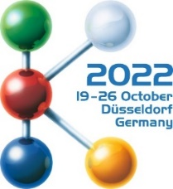 | Communiqué de presse

Un système de filtration haute performance permet un traitement durable des flocons dans le moulage par injection directe
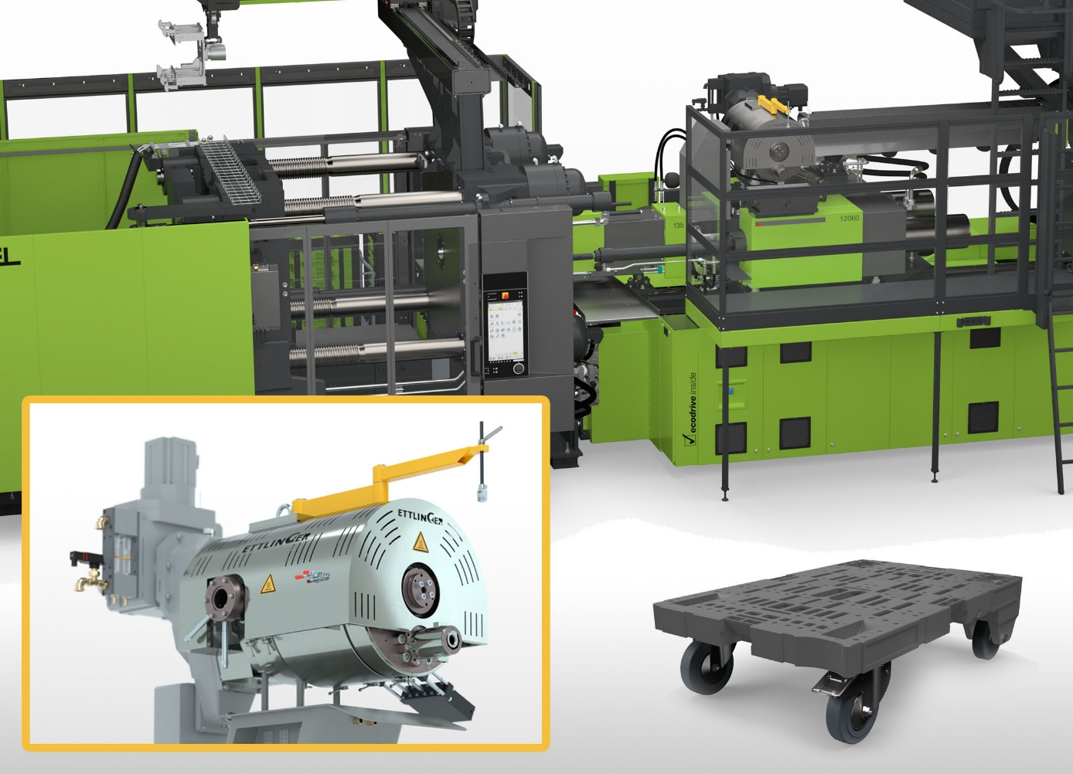
Pour permettre le traitement direct de flocons sur les presses à injecter, ENGEL utilise la fonction de nettoyage de qualité élevée et constante du filtre haute performance ERF350 d'Ettlinger. © Ettlinger
Königsbrunn/Allemagne, septembre 2022 – Les flocons obtenus par broyage à partir de déchets plastiques peuvent être utilisés directement dans le moulage par injection, à condition que les contaminants contenus dans la masse fondue soient soigneusement éliminés. Le constructeur de presses à injecter ENGEL a développé la technologie adéquate et a choisi pour cela un filtre haute performance d'Ettlinger, un fabricant appartenant au groupe Maag. Ce filtre assure la pureté requise en continu et garantit ainsi une qualité constante des produits en même temps qu'une efficacité de production élevée. L'économie d'une étape de granulation séparée ménage le matériau et réduit les besoins en énergie ainsi que la charge en CO₂, ce qui renforce encore la durabilité du recyclage des matières plastiques.
Au cœur de cette technologie innovante à deux étapes, qu'ENGEL présentera pour la première fois en direct au salon K2022, se trouve une presse à injecter modulaire de type duo, conçue pour le processus en deux étapes. Le filtre de type ERF350 d'Ettlinger est placé, tout comme l'unité de dégazage supplémentaire, entre l'unité de plastification et l'unité d'injection séparée. ENGEL a opté pour l'intégration de ce filtre car il permet de séparer en continu, en toute fiabilité, les impuretés solides et élastomères de la masse fondue, pour des teneurs en contaminant allant jusqu'à 16 %. Le filtre, autonettoyant, fonctionne avec un tambour rotatif perforé, traversé par la masse fondue de l'extérieur vers l'intérieur. Parallèlement, un racleur retire les impuretés retenues à la surface du tambour et les dirige vers le système d'évacuation. Ceci permet un fonctionnement prolongé sans interruption, entièrement automatique, avec une bonne qualité de mélange et d'homogénéisation de la masse fondue.
Les visiteurs du salon K2022 découvriront l'utilisation de l'ERF350 en direct sur le stand d'ENGEL, sur le Circular Economy Forum situé en plein air entre les halls 11 et 16. Des supports de charge logistiques mobiles, appelés palettes Dolly, y sont produits à partir d'un mélange de polyoléfines post-industrielles ; il s'agit de pièces moulées de grand volume, telles qu'elles sont souvent fabriquées à partir de matériaux recyclés.
À propos d’ENGEL :
ENGEL est l'une des entreprises leaders dans la construction de machines à plastique. Le groupe ENGEL propose aujourd'hui tous les modules technologiques nécessaires à la transformation des matières plastiques, d'un seul fournisseur : machines de moulage par injection pour thermoplastiques et élastomères et automatisation, dont les composants individuels sont également compétitifs et commercialisés avec succès. Avec neuf usines de production en Europe, en Amérique du Nord et en Asie (Chine, Corée), ainsi que des filiales et des représentations pour plus de 85 pays, ENGEL offre à ses clients du monde entier une assistance optimale pour assurer leur compétitivité et leur succès grâce à des nouvelles technologies et à des installations de production à la pointe de la modernité.
Informations sur le MAAG Group
Le MAAG Group est un fournisseur mondial de solutions largement diversifié avec des systèmes intégrés et personnalisables en technologie de process pour les industries polymères, chimiques, pétrochimiques, pharmaceutiques et alimentaires. Ses divisions Pump & Filtration Systems, Pelletizing Systems, Pulverizing Systems et Recycling Systems consolident les nombreuses années d’expérience et de savoir-faire des marques des produits AUTOMATIK, ETTLINGER, GALA, MAAG, REDUCTION et SCHEER. Le MAAG Group emploie actuellement plus de 1 000 personnes sur des sites de production basés en Suisse, Allemagne, Italie, États-Unis et Chine. Des centres de vente et de service supplémentaires en France, à Singapour, à Taïwan, en Malaisie, en Inde, en Thaïlande et au Brésil assurent une attention particulière et un suivi des besoins des clients. Pour en savoir plus, visitez notre site www.maag.com.
Le MAAG Group est une unité opérationnelle de Dover Fluids, lui-même segment de Dover Corporation.
À propos d’ETTLINGER
ETTLINGER est la marque chargée des systèmes de recyclage au sein du MAAG Group. Ses produits phares sont les filtres haute performance pour matière fondue destinés au recyclage des matières plastiques. Des machines de moulage par injection complètent son portefeuille de produits. L’entreprise a été fondée en 1983 et le siège de ses activités de développement et de fabrication se situe à Königsbrunn, près d’Augsburg, en Allemagne. ETTLINGER fait partie du MAAG Group depuis 2018.
Pour plus d’informations sur ETTLINGER
Karsten Bräunig, Sales Manager
Ettlinger Kunststoffmaschinen GmbH, Messerschmittring 49, 86343 Königsbrunn, Allemagne
Tél. : +49 8231 34908 -12, courriel : karsten.braeunig@maag.com
www.maag.com
Rédaction et contact pour copie de l’article :
Dr.-Ing. Jörg Wolters, Konsens PR GmbH & Co. KG
Im Kühlen Grund 10, D-64823 Groß-Umstadt – www.konsens.de
Tél. : +49 (0) 60 78 / 93 63 - 13, courriel : joerg.wolters@konsens.de
Les communiqués de presse de ETTLINGER avec photos en résolution imprimable sont disponibles au téléchargement à l’adresse : https://www.konsens.de/ettlinger

